**Lampiran**

1. Pertanyaan
2. Apa strategi komunikasi yang diterapkan sekolah untuk menyebarkan informasi kepada siswa, orang tua, dan staf?

"Sekolah kami menggunakan pendekatan untuk komunikasi secara langsung. Kami mengandalkan papan pengumuman di area strategis untuk menyampaikan informasi. Kami juga mengadakan pertemuan rutin dengan orang tua dan staf untuk memastikan semua pihak mendapatkan informasi terbaru serta menggunakan group whatsapp."

1. Seberapa sering informasi penting seperti jadwal, pengumuman, dan kegiatan diperbarui dan disampaikan?

"Informasi penting seperti jadwal dan pengumuman diperbarui secara mingguan di papan pengumuman. Untuk kejadian mendesak atau perubahan jadwal yang tiba-tiba, kami mengirimkan pemberitahuan langsung melalui group whatsapp."

1. Bagaimana sekolah memastikan bahwa informasi yang disebarkan dapat diakses dengan mudah oleh semua pihak, termasuk mereka yang mungkin memiliki keterbatasan akses teknologi?

"Kami mengumpulkan umpan balik melalui survei tahunan yang dikirimkan kepada orang tua, siswa, dan staf. Kami juga memiliki kotak saran di depan ruang guru serta kami dan sering mengadakan forum terbuka untuk mendiskusikan isu komunikasi. Umpan balik ini kami gunakan untuk mengevaluasi dan meningkatkan strategi komunikasi kami."

1. Dokumentasi

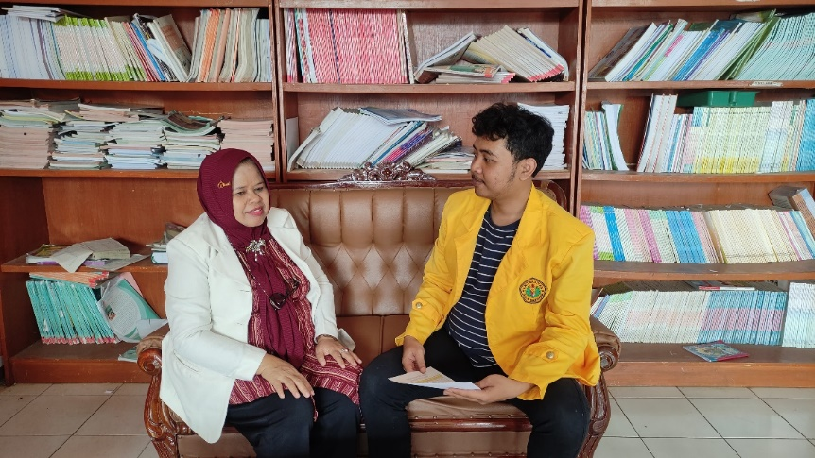

(Kegiatan pada saat melakukan wawancara bersama Kepala Sekolah SDN Nenggeng)

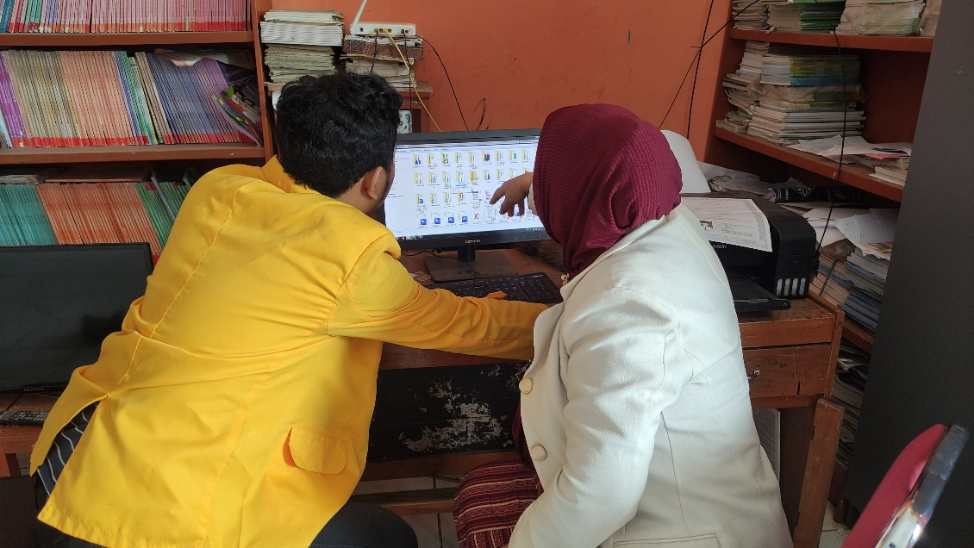

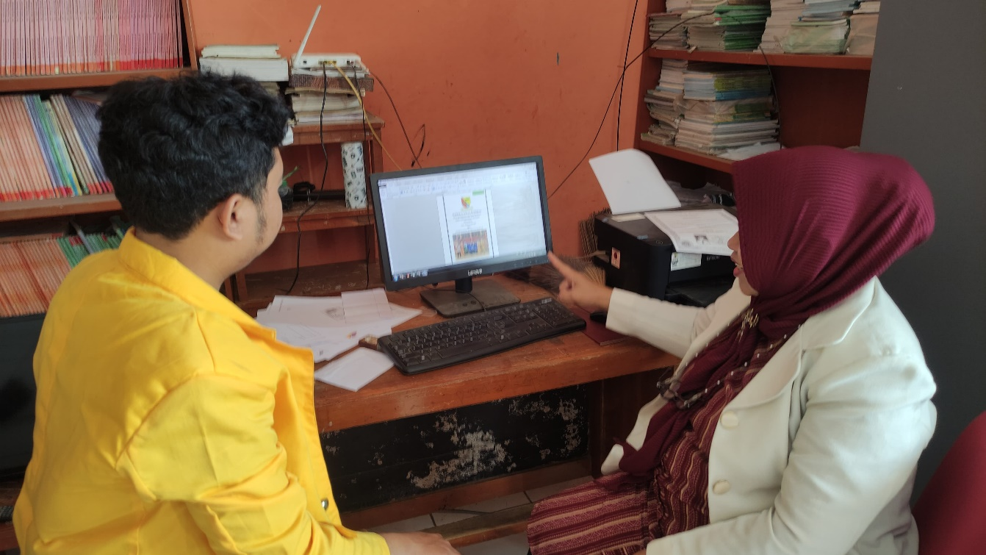

(Kegiatan pada saat melakukan Pengumpulan Data)

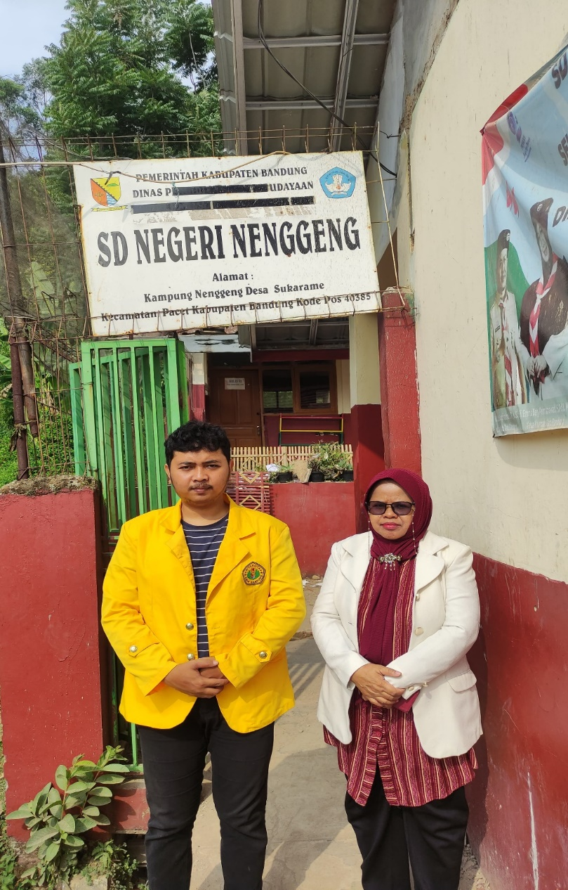

(Proses pengenalan lingkungan SDN Nenggeng)